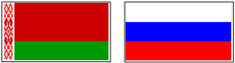

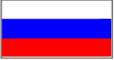

СОВЕТ МИНИСТРОВ

СОЮЗНОГО ГОСУДАРСТВА

ПОСТАНОВЛЕНИЕ

от 5 ноября 2024 г. № 36

г. Минск

О единых правилах в области защиты прав потребителей

Совет Министров Союзного государства постановляет:
1. Одобрить проект Декрета Высшего Государственного Совета Союзного государства «О единых правилах в области защиты прав потребителей», разработанный во исполнение статьи 17 Договора о создании Союзного государства от 8 декабря 1999 года (прилагается).
2. Настоящее постановление вступает в силу со дня его подписания.

Председатель
Совета Министров
Союзного государства М.Мишустин

